Дидактическая игра «Кто, чем питается?»
Возраст детей: 3-4 лет
Цель: познакомить, чем питаются некоторые виды животных, развивать внимание, память, логическое мышление, мелкую моторику рук.
Техника изготовления:
Обклеить цветной бумагой спичечные коробки. Наклеить с внешний стороны коробков животное и внутри рисунки с продуктами, для животных.

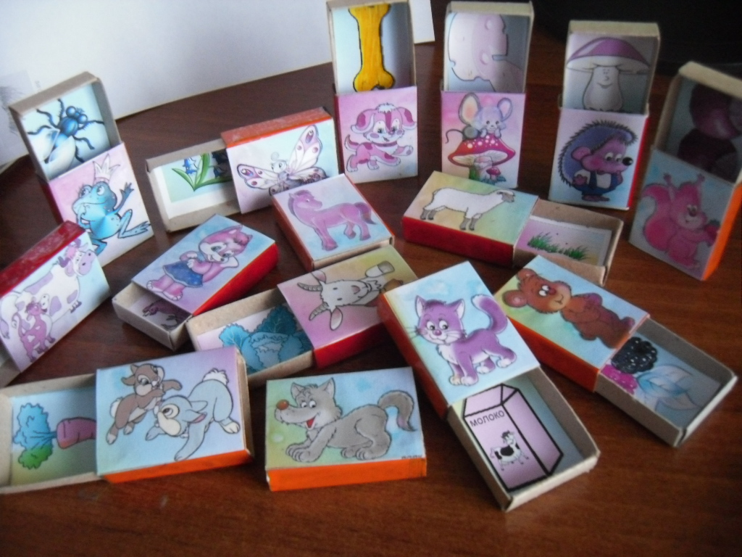
Ход игры:

В игре могут 2 и более игрока участвовать или по количеству животных.
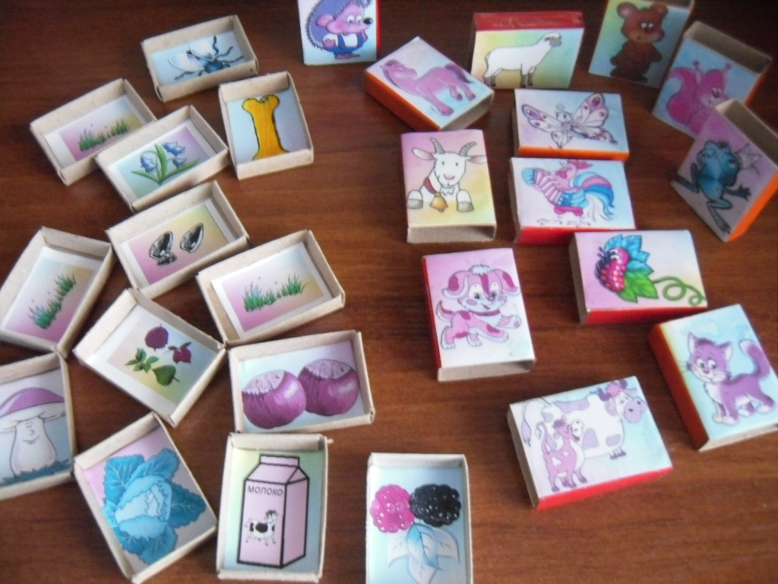
Возьмите в руки, например, морковку, и спросите: "Кто любит кушать морковку? Кого мы угостим?”
Если ребенок затрудняется с ответом, скажите, что морковку очень любит кушать зайка.
Пусть ребенок сам "угостит" зайку.
Давайте скорее, зверят угостим, уже сильно проголодались они!
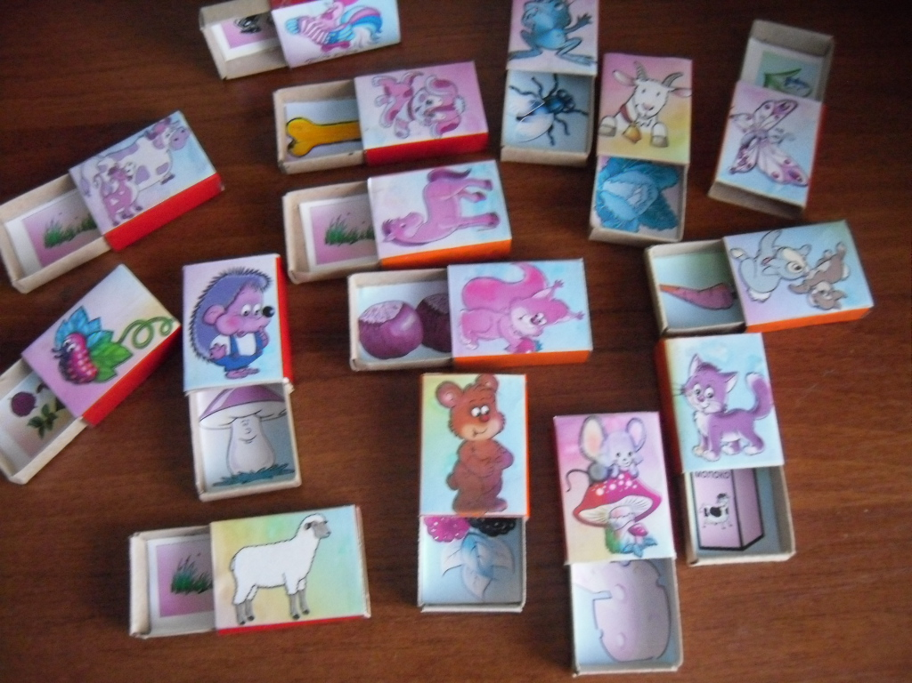

При этом проговаривайте название животного
и название пищи, можно спросить какие звуки издает животное.

